Załącznik nr 5 do Warunków Przetargu

WYMAGANIA TECHNICZNE
Techniczne środki materiałowe (tśm) i sprzęt wykazane w załączniku nr 1 do umowy muszą posiadać parametry zgodne lub przewyższające niżej wymienione.

Dodatkowy opis części przedmiotu umowy zawartych w załączniku 1 do umowy.

Części przedmiotu umowy 1-2 - wyroby oznaczone w sposób umożliwiający identyfikację numeru seryjnego, daty produkcji (inne oznaczenia wymagane obowiązującymi dokumentami).

Część przedmiotu umowy 1 - Bateria - typ ZEW 3ER-14505-3 lub równoważna przystosowana do współpracy z radiostacją ratowniczą R-855UM spełniająca poniższe wymagania:
- ukompletowanie baterii:
- ogniwa litowe;
- obudowa w kolorze pomarańczowym;
- wyprowadzone z obudowy przewody elektryczne zakończone wtykiem, umożliwiającym połączenie z gniazdem radiostacji R-855UM oraz montaż zestawu
w zasobniku NAZ-7M;
- gniazdo elektryczne zabezpieczone osłoną gumową (lub równoważną), przeciwdziałającą przedostawaniu wilgoci i zanieczyszczeń.
- parametry techniczne:
- wydatek prądowy min. 100mA w czasie:
  - 24h przy temperaturze +50⁰ C;
  - 12h przy temperaturze -20⁰ C;
- napięcie znamionowe do 10.8V;
- masa baterii nie większa niż 550g;
- wymiary – nie większe niż 150 x 82 x 26mm;
- zapewnienie zasilania radiostacji w zakresie temperatur od -20⁰ C do +50⁰ C;
- wytrzymałość na działanie temperatur w zakresie od -55⁰ C do +75⁰ C

Część przedmiotu umowy 2 - Podstawa rozpraszająca energię (rdzeń kartonowy w kształcie plastra miodu ) Zastosowanie: w systemie zrzutu ładunków z samolotu.
- Rozmiar:
- Długość – 2,44 m - (96”)
- Szerokość – 0,91 m - (36”)
- Wysokość – 0,08 m - (3”)
- Wielkość oczka – 10 mm (± 4mm ( zdjęcie a))

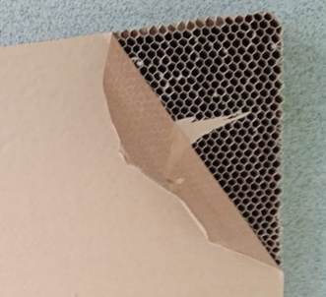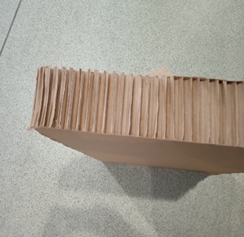
zdjęcie a zdjęcie b

• W środku rdzeń kartonowy w postaci plastra miodu (zdjęcie a) – 10 mm (± 4mm)

